**ОФИЦИАЛЬНОЕ РАЗЪЯСНЕНИЕ**

**Положения «О порядке признания детей находящимися в социально опасном положении», утвержденном постановлением Совета Министров Республики Беларусь 15.01.2019 №22.**

Положение определяет порядок признания детей находящимися в социально опасном положении, включающий выявление детей, находящихся в социально опасном положении, порядок и сроки проведения обследования условий жизни и воспитания ребенка, взаимодействие органов опеки и попечительства, иных организаций, уполномоченных законодательством осуществлять защиту прав и законных интересов детей.

**Выявление детей, находящихся в социально опасном положении,** – комплекс действий государственных органов, государственных и иных организаций по выявлению обстановки, при которой не удовлетворяются основные жизненные потребности ребенка, не обеспечивается надзор за его поведением и образом жизни, родители ведут аморальный образ жизни, в связи с чем имеет место опасность для жизни или здоровья ребенка.

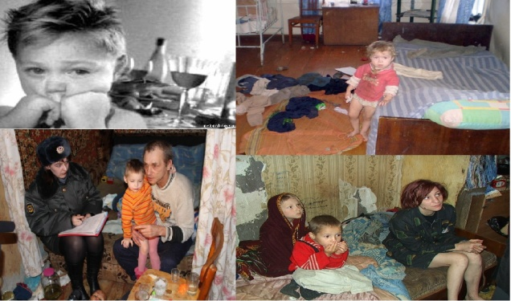

**Критерии и показатели социально опасного положения**

***1. Родителями не удовлетворяются основные жизненные потребности ребенка (детей):***

- родители допускают оставление ребенка (детей) без пищи;

- родители допускают систематическое отсутствие пищи, предназначенной для питания ребенка (детей) (для детей раннего возраста – от 0 до 3 лет, детей дошкольного возраста – от 3 до 6 лет, детей школьного возраста – от 6 лет и старше), отвечающей соответствующим физиологическим потребностям детского организма и не причиняющей вред здоровью ребенка соответствующего возраста;

- родители допускают проживание ребенка (детей) в жилых помещениях, в которых печи, теплогенерирующие агрегаты, газовое оборудование, электрические сети, электроприборы не соответствуют требованиям технических нормативных правовых актов либо эксплуатационной документации на них, неработоспособны, демонтированы устройства автоматического (автономного) обнаружения и оповещения о пожаре, надворные постройки и придомовая территория не соответствуют требованиям пожарной безопасности и имеются условия, создающие непосредственную угрозу возникновения пожара;

- родители систематически (два раза и более в течение 6 месяцев) не выполняют рекомендации медицинских работников по диагностике, лечению и (или) медицинской реабилитации ребенка (детей), что угрожает его (их) жизни и (или) здоровью;

- родители препятствуют получению ребенком обязательного общего базового образования (в любой форме его получения);

- родители в течение одного месяца со дня регистрации рождения или со дня прибытия на новое место жительства (пребывания) не обеспечивают регистрацию ребенка (детей) по месту жительства или месту пребывания;

- в отношении родителей установлены факты, подтверждающие, что они не контролируют поведение и местонахождение ребенка (детей), вследствие чего ребенок (дети) самовольно уходит из дома, бродяжничает, совершил попытку суицида.

***2. Родителями не обеспечивается надзор за поведением ребенка и его образом жизни, вследствие чего ребенок совершает деяния, содержащие признаки административного правонарушения либо преступления***

- в отношении родителей ребенка (детей) неоднократно в течение года установлены факты привлечения к административной ответственности по статье 10.3. Кодекса Республики Беларусь об административных правонарушениях;

- в отношении родителей ребенка (детей) в возрасте старше 14 лет в рамках административного либо уголовного процессов установлены факты, подтверждающие, что они не контролируют его (их) поведение и местонахождение, вследствие чего ребенок (дети) привлечен к административной либо уголовной ответственности

**3. *Родители, иные лица, участвующие в воспитании и содержании детей, ведут аморальный образ жизни, что оказывает вредное воздействие на ребенка (детей), злоупотребляют своими правами и (или) жестоко обращаются с ним (ними), в связи с чем имеет место опасность для жизни и (или) здоровья ребенка (детей):***

**-** в отношении родителей, иных лиц , участвующих в воспитании и содержании детей, установлены факты привлечения к административной ответственности за совершение правонарушений, предусмотренных [статьями 10.1](consultantplus://offline/ref=07D8FE57583A544D41438FECCB33C5DF086E87A0220507410140C8EBDF0F16B90BB54D844A79DA63AE17EEFEiCwFL), [19.1](consultantplus://offline/ref=07D8FE57583A544D41438FECCB33C5DF086E87A0220507410140C8EBDF0F16B90BB54D844A79DA63AE16ECF7iCwBL), частью 2 статьи 19.3, статьями [19.4](consultantplus://offline/ref=07D8FE57583A544D41438FECCB33C5DF086E87A0220507410140C8EBDF0F16B90BB54D844A79DA63AE16ECF6iCwAL), [19.5](consultantplus://offline/ref=07D8FE57583A544D41438FECCB33C5DF086E87A0220507410140C8EBDF0F16B90BB54D844A79DA63AE16ECF6iCwFL), [19.8](consultantplus://offline/ref=07D8FE57583A544D41438FECCB33C5DF086E87A0220507410140C8EBDF0F16B90BB54D844A79DA63AE16EFFFiCwCL) Кодекса Республики Беларусь об административных правонарушениях;

**-** в отношении родителей, иных лиц, участвующих в воспитании и содержании детей, установлены факты потребления наркотических средств, психотропных веществ, их аналогов, токсических или других одурманивающих веществ, употребления ими алкогольных напитков, по результатам чего к ним применялись меры профилактического воздействия;

**-** установлены факты жестокого обращения родителей, иных лиц, участвующих в воспитании и содержании детей, с ребенком, физического и (или) психологического насилия по отношению к нему.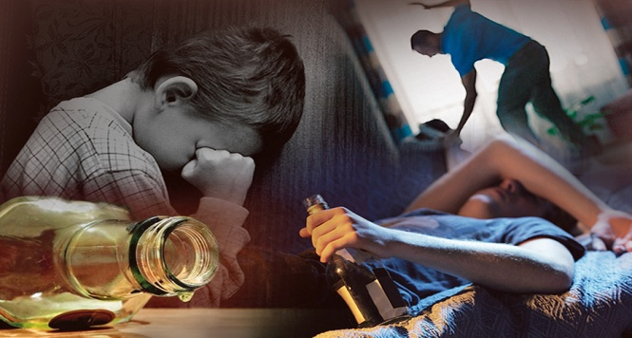

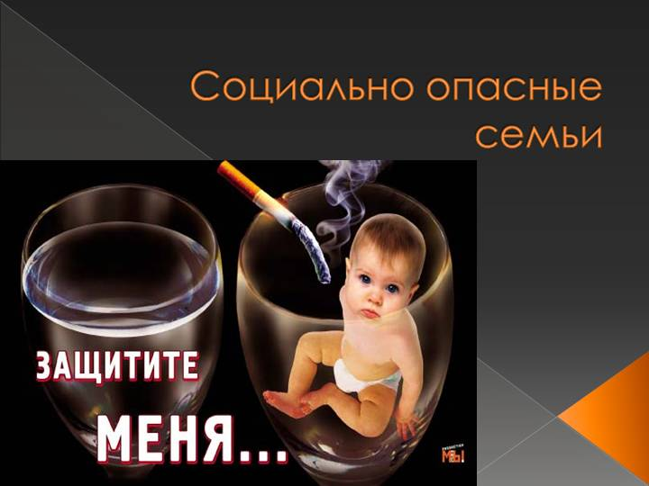

Главный смысл и цель семейной жизни – воспитание детей. Главная школа воспитания – это взаимоотношения мужа и жены, отца и матери.

(В. А. Сухомлинский)

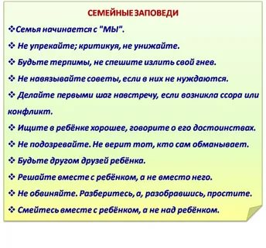

***По вопросам защиты прав и законных интересов несовершеннолетних детей Вы можете обратиться:***

**ГУО «Ельский районный социально-педагогический центр»:** г. Ельск, ул. 9 мая, д. 53

**Тел.: 8 02354 4-59-75**

**8 02354 4-59-06**

**Понедельник – пятница с 8.30 до 13.00, с 14.00 до 17.30**

**Орган опеки и попечительства Ельского районного исполнительного комитета:**

г. Ельск, ул. 9 мая, д. 53

**Тел.: 8 02354 4-28-89**

**Понедельник – пятница с 8.30 до 13.00, с 14.00 до 17.30**

**Комиссия по делам несовершеннолетних Ельского районного исполнительного комитета:** г.Ельск, ул. Дзержинского, д. 6, к. 3.8

**Тел. 8 02354 3-21-26**

**Понедельник – пятница с 8.30 до 13.00, с 14.00 до 17.30**

Государственное учреждение образования

«Ельский районный социально-педагогический центр»

***Что такое СОП?***

***Критерии и показатели признания детей находящимися в социально опасном положении***

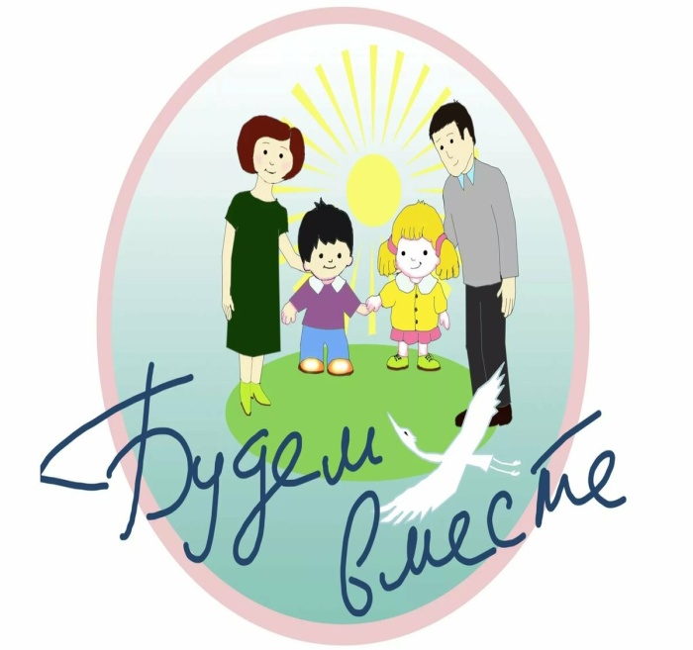

Ельск, 2023